预测结果：939943.922166

思路：不考虑通胀率的问题，我们将每年的gdp增长率算了出来并在jupyter notebook中绘图观察

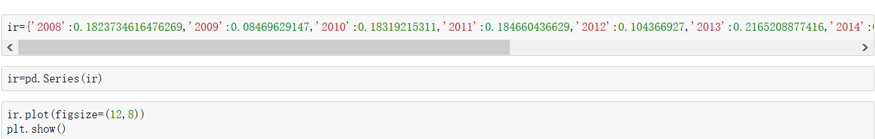

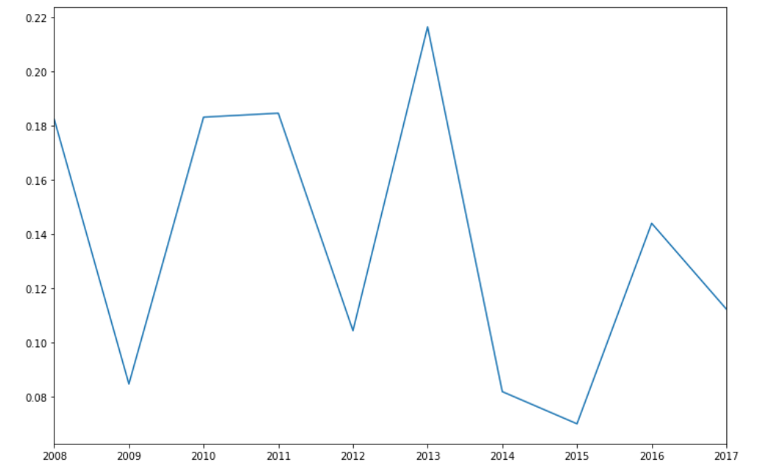

观察发现增长率在平均值上下固定范围内稳定波动

通过计算 增长率的平均值，我们可以大致推测2018年增长率

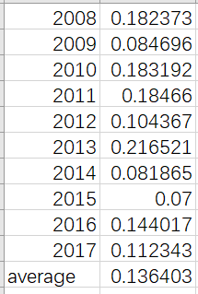

827122\*（1+0.136403）=939943.922166